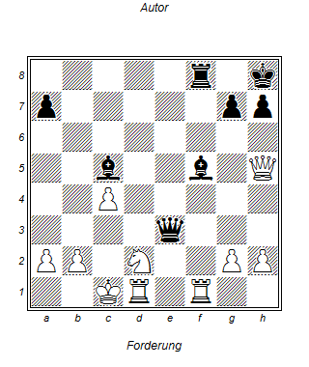

Schwarz am Zug
1.. Dc3+ bxc3
2. La3++ Wunderschön, finde ich

